<https://github.com/MicrosoftLearning/DP100/blob/master/labdocs/Lab03B.md>

you have completed [Lab 1A](https://github.com/MicrosoftLearning/DP100/blob/master/labdocs/Lab01A.md) and [Lab 1B](https://github.com/MicrosoftLearning/DP100/blob/master/labdocs/Lab01B.md)

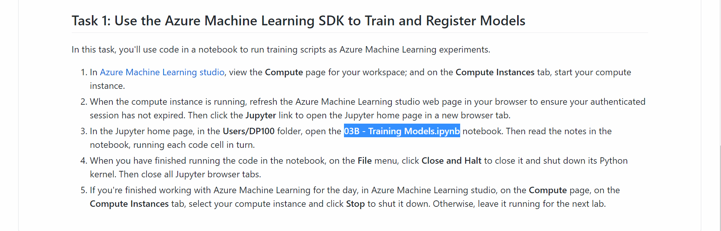

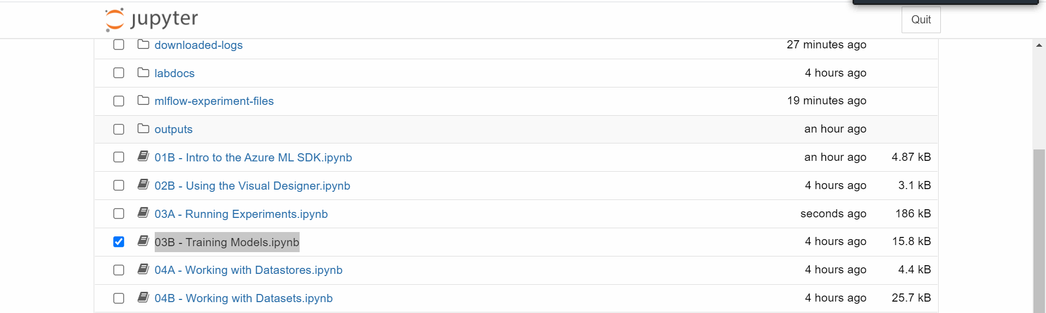

更新套件

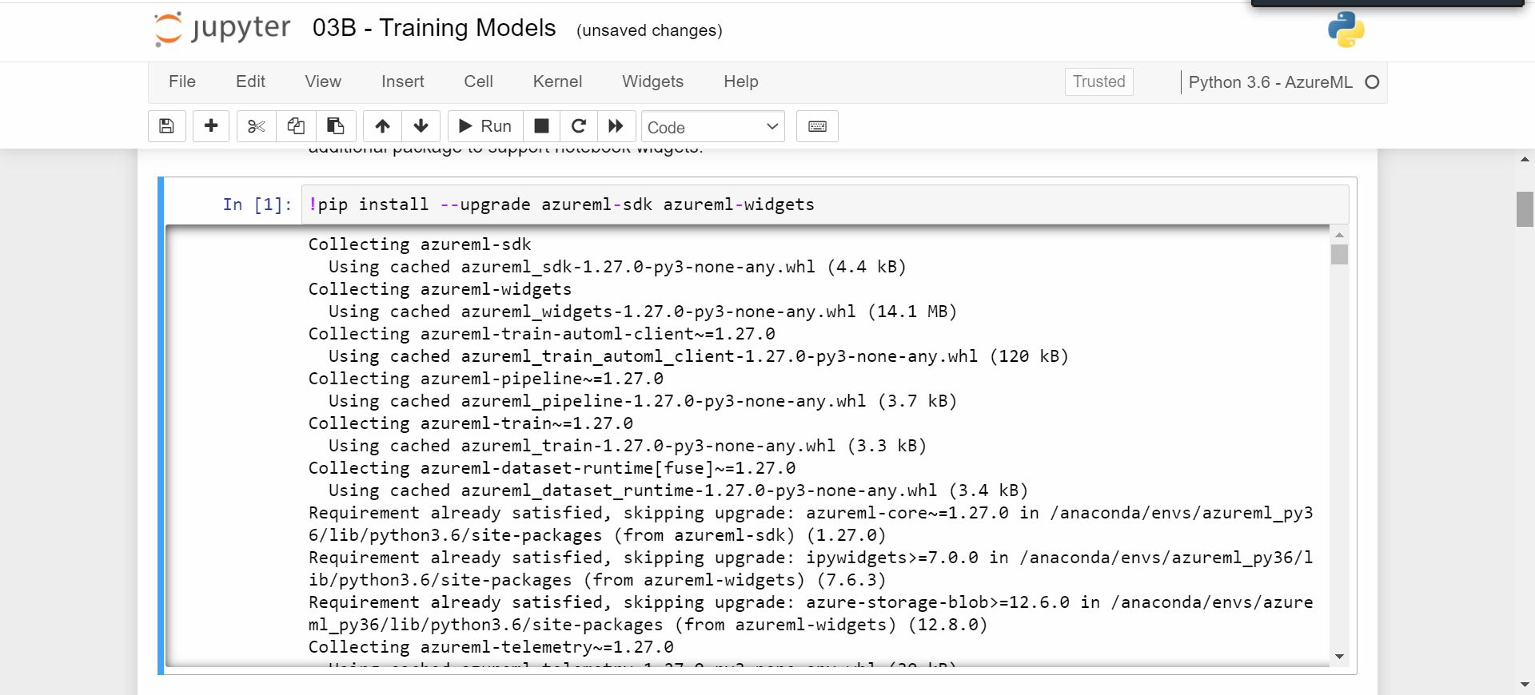

抓取組態檔案

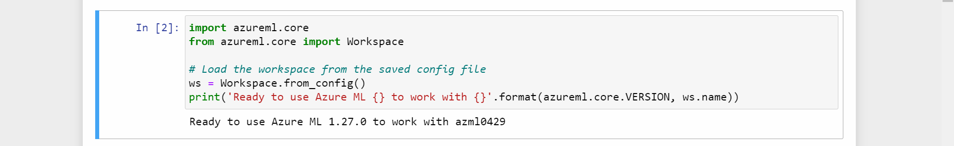

建立訓練目錄

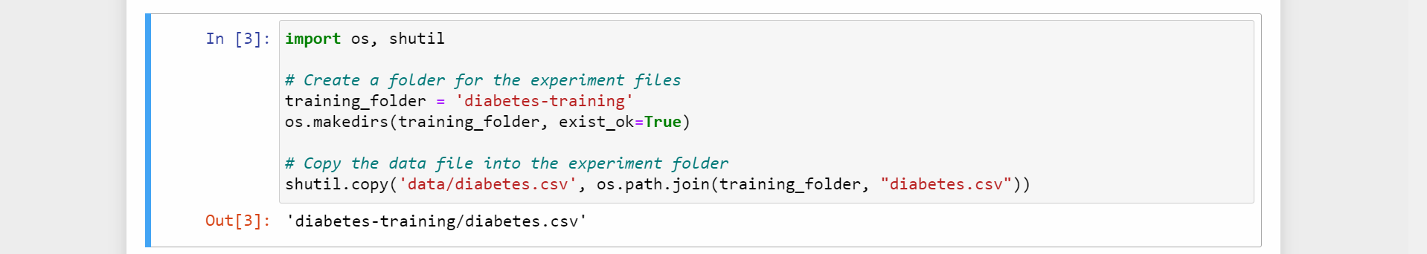

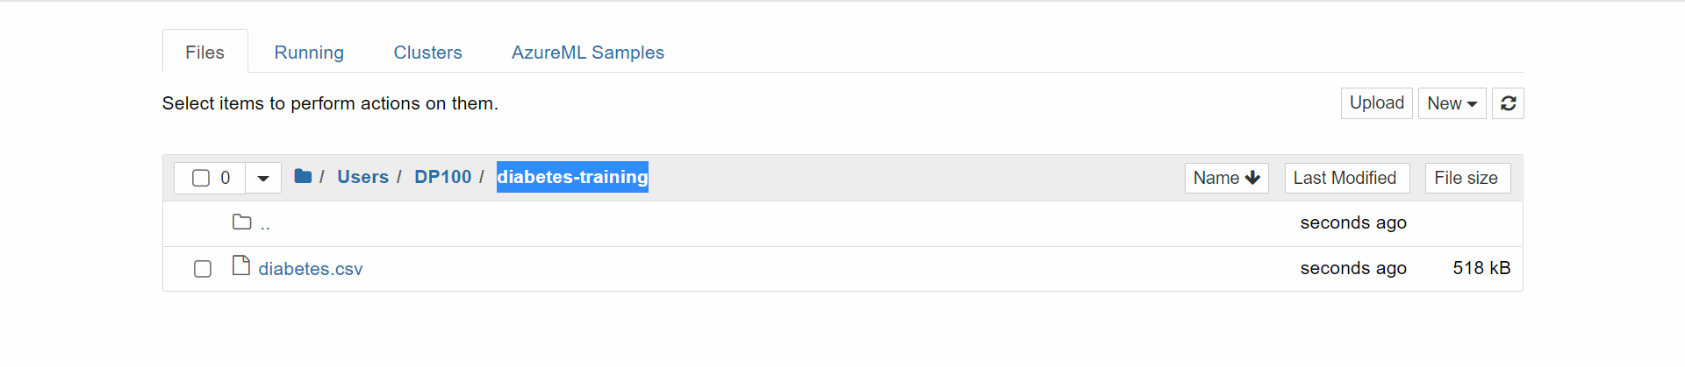

產生一個訓練檔案

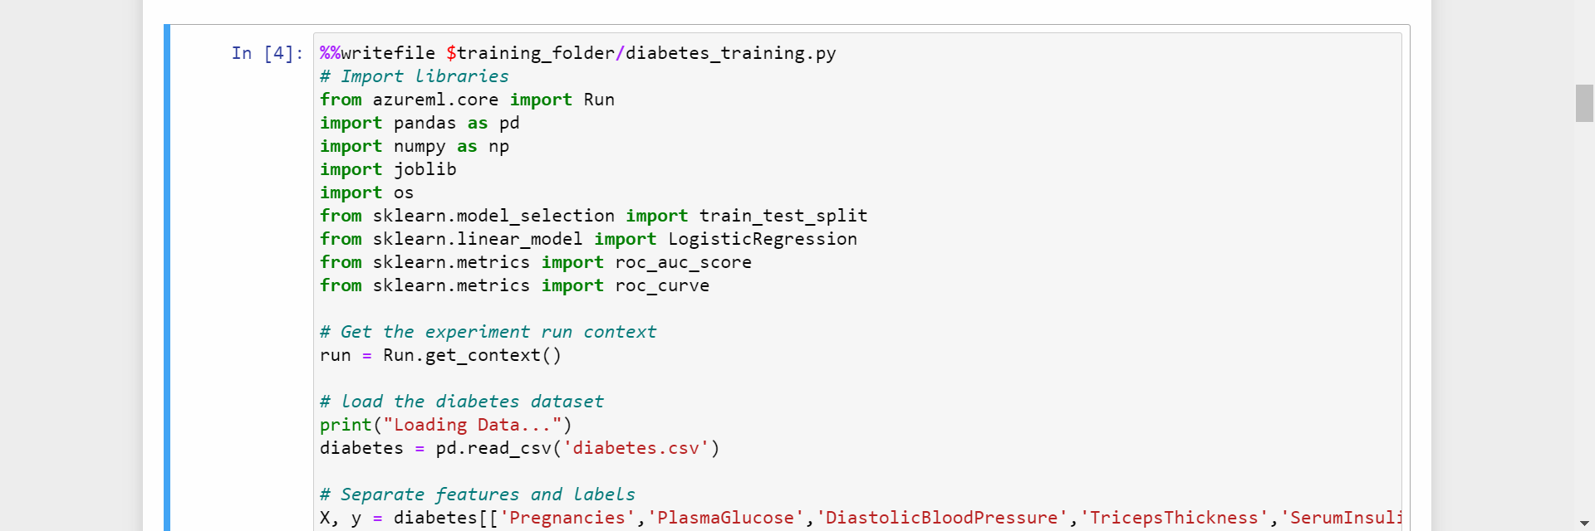

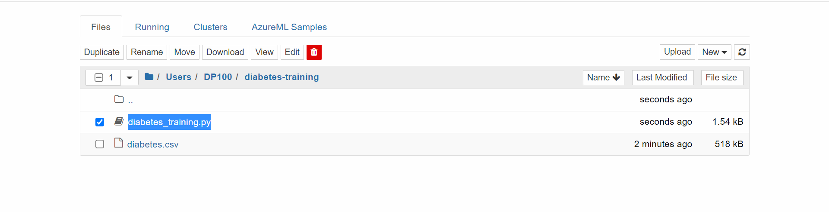

呼叫程式碼進行訓練

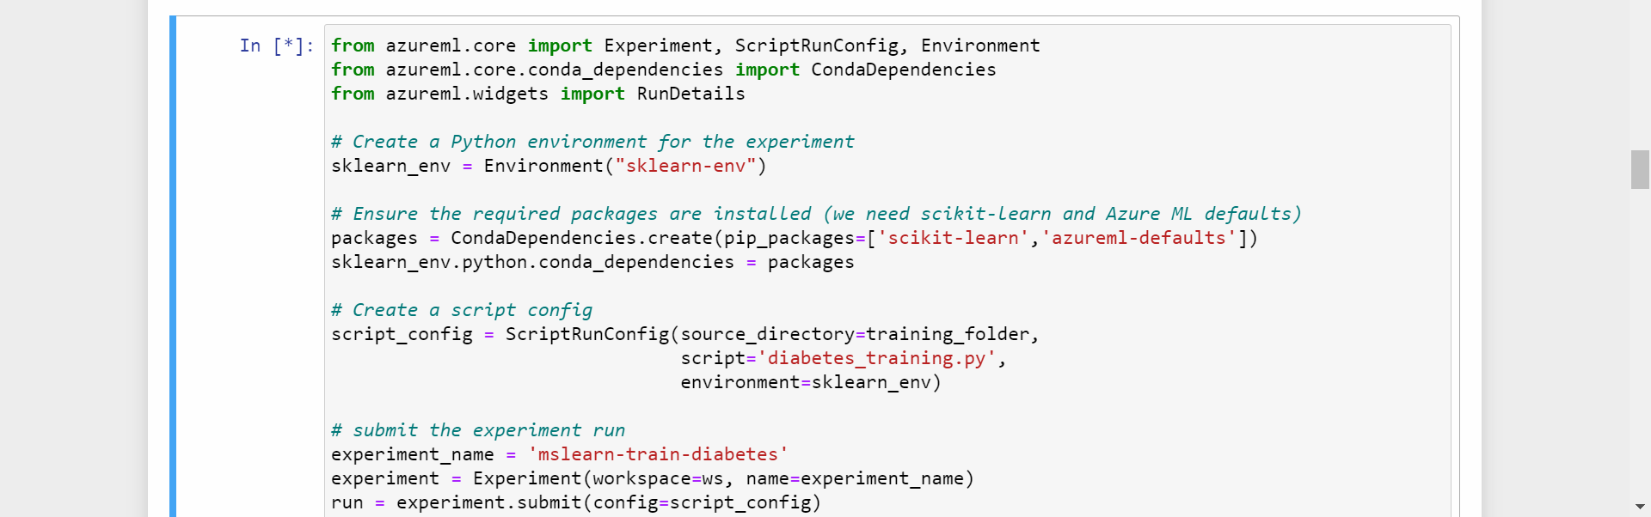

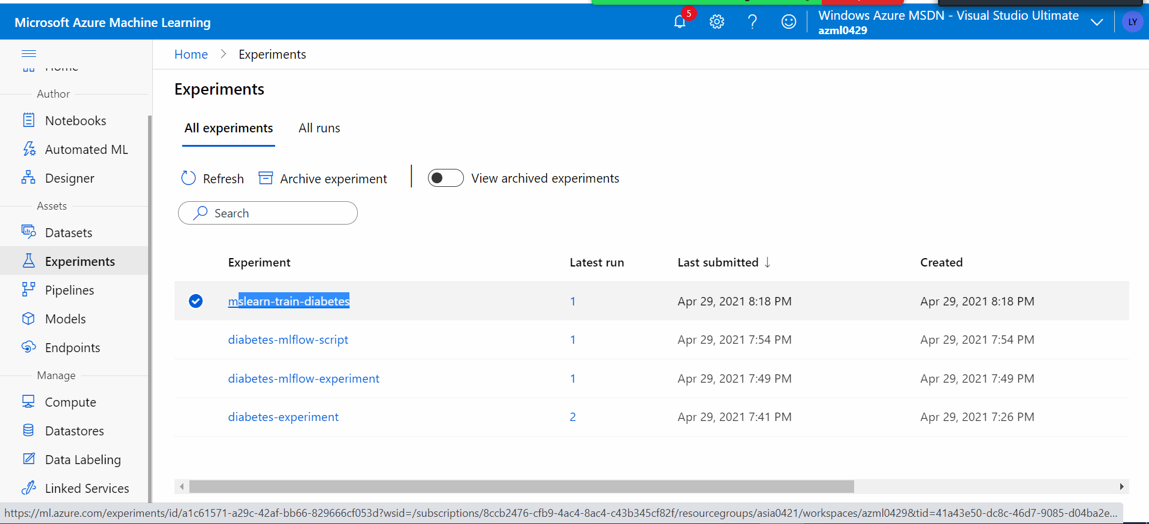

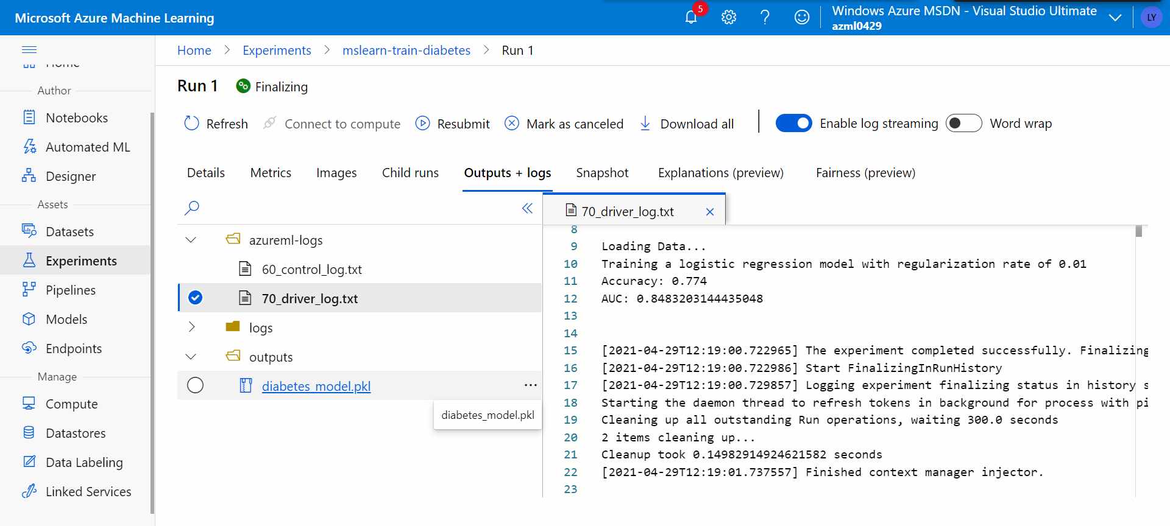

檢視數據

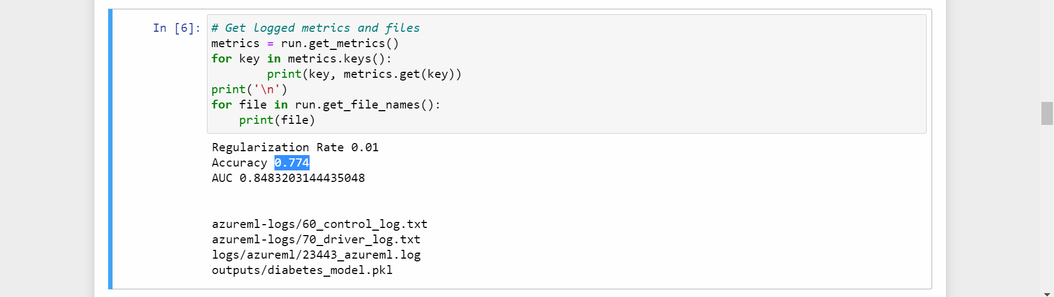

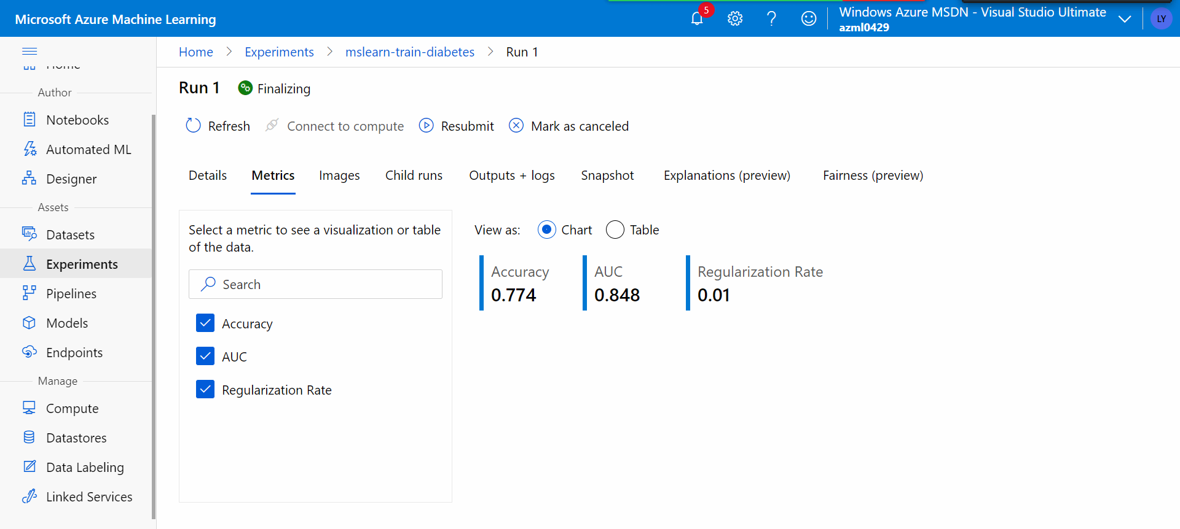

註冊模型

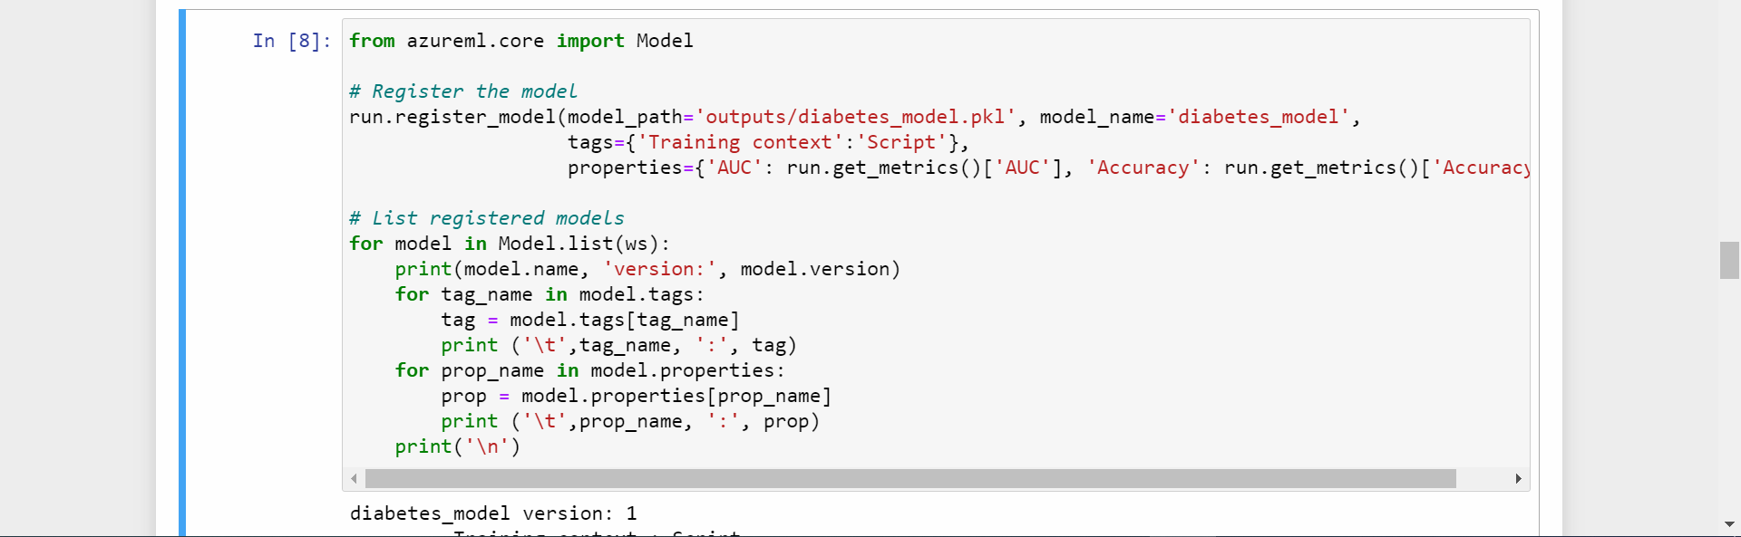

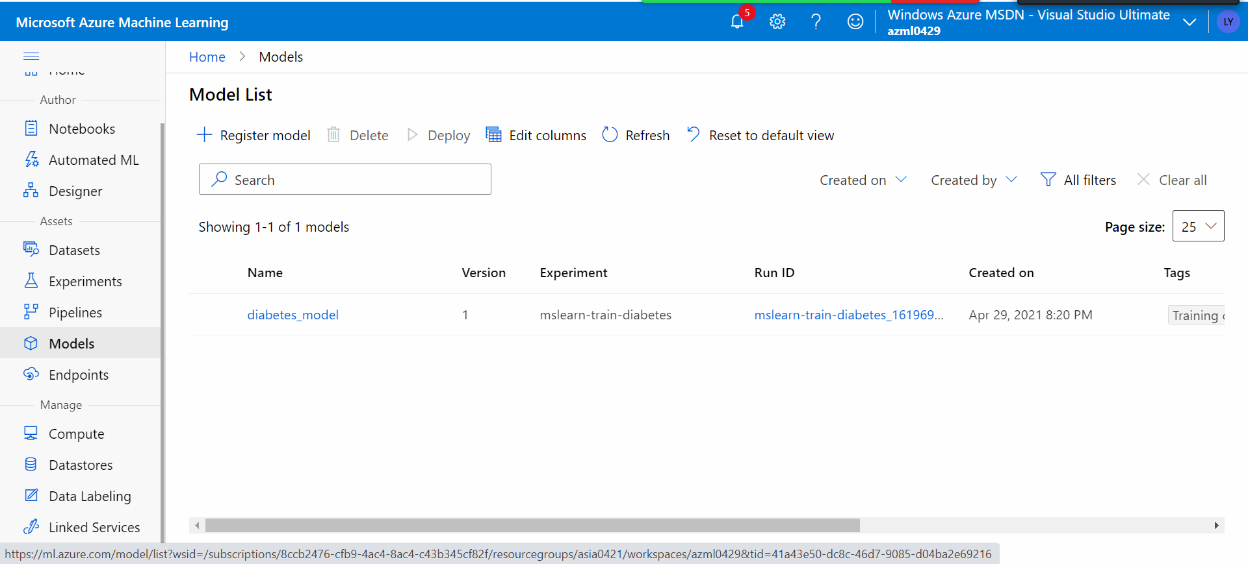

調整參數需要的程式碼與目錄

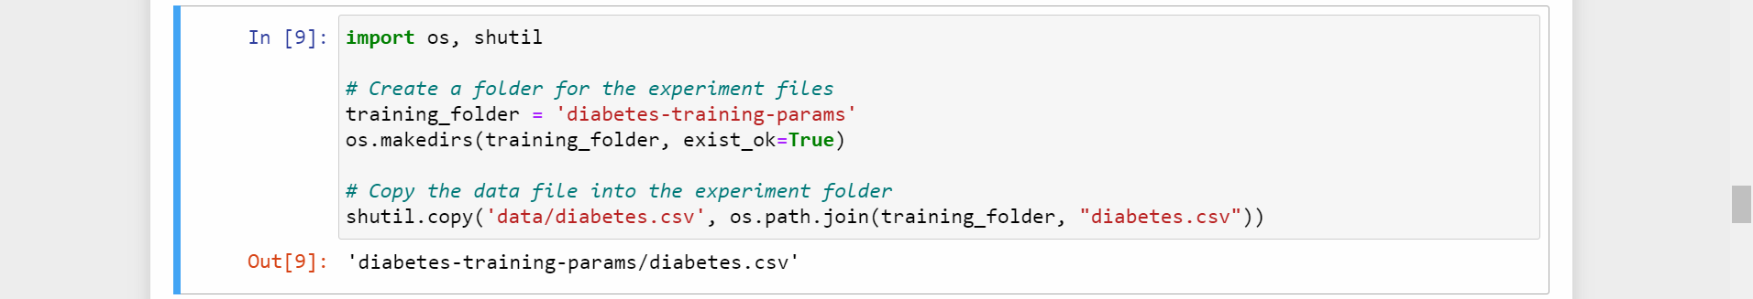

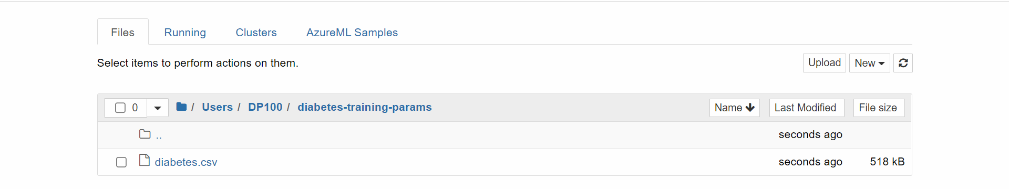

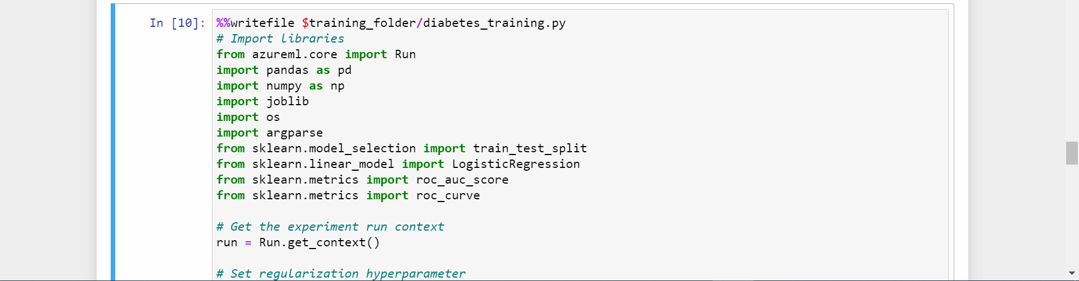

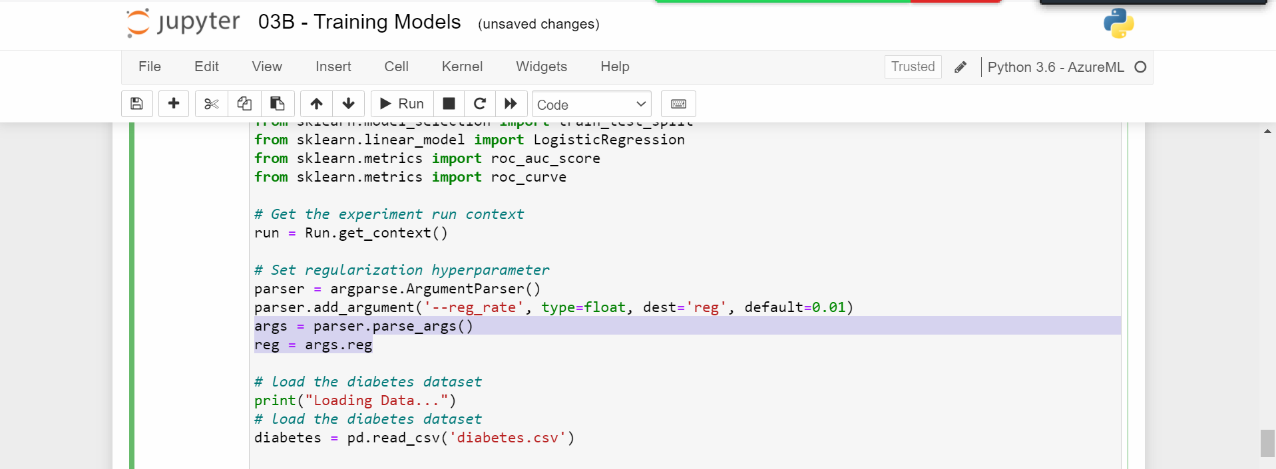

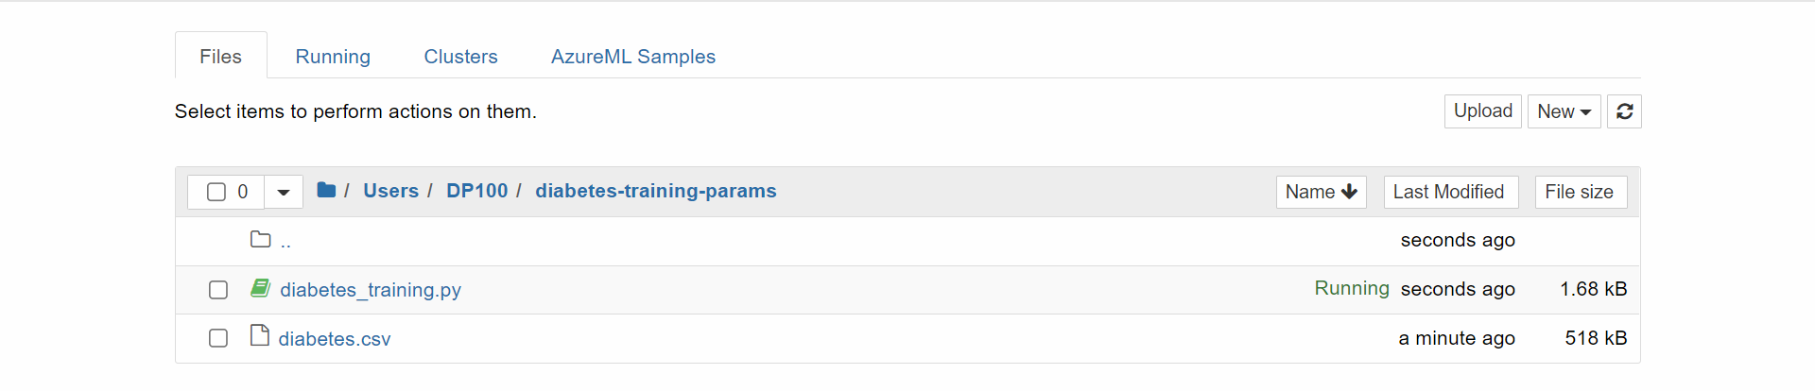

執行過程給予參數

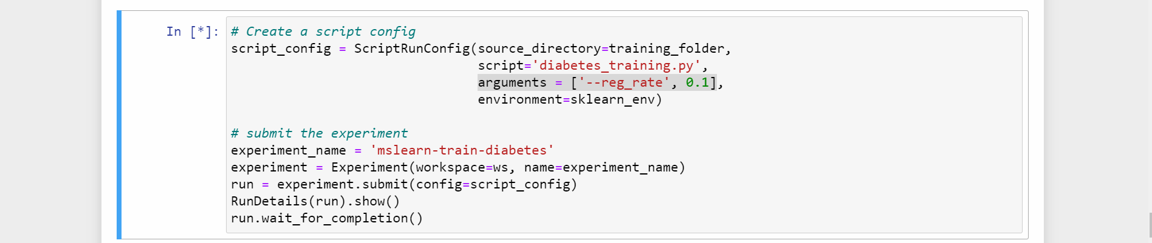

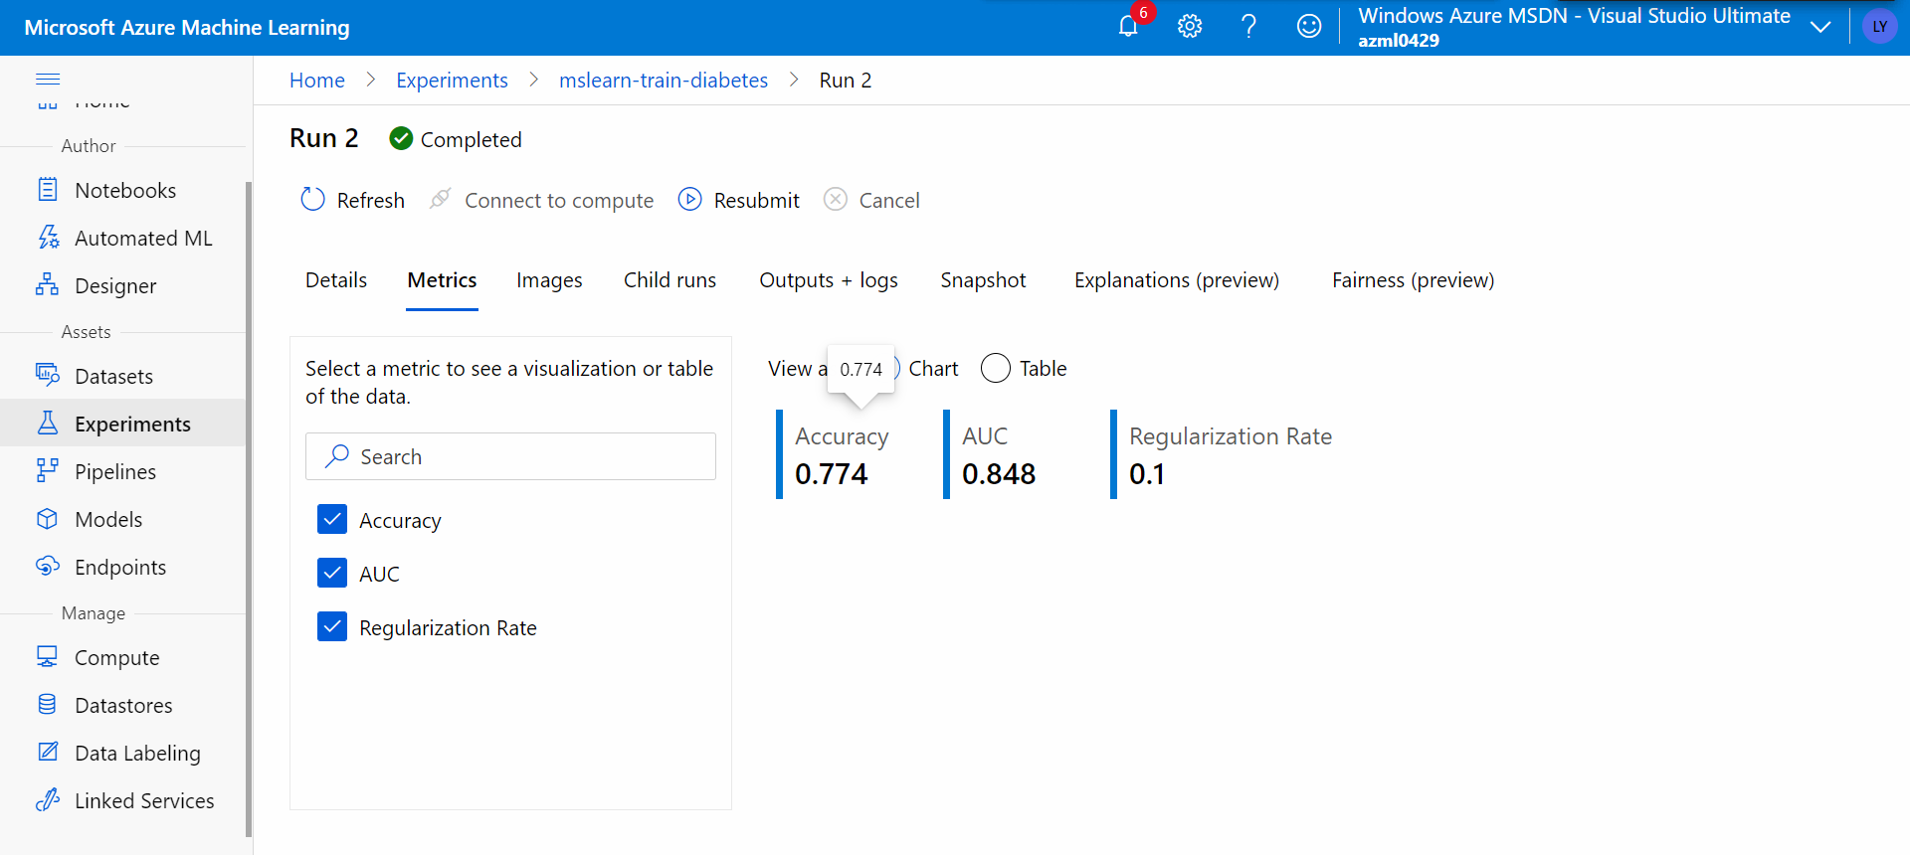

註冊MODEL第二次

